Тема 2 : Програмиране

Съдържание:

1. SCV (Сорс-Контрол Системи)
   1. Какво е git?
   2. команди
2. Видове типове данни
3. Обект.
4. Бройни системи(преобразуване)
5. Списъци и масиви
   1. Масиви
      1. Едномерни:
      2. Многомерни
   2. Списъци
6. Речници
7. Дебъгване.

Въведение.

В настоящата разработка се разглеждат Сорс-контрол системите, видове типове данни, обекти, бройни системи, видове списъци, процесите на дебъгване и речници.

1. Дефиниране на основни понятия.

В настоящия прарграф се разглеждат понятията сорс-контрол система и работа с тях.

* 1. Сорс-контрол система: дефиниция и видове.

Сорс-контрол системата е вид софтуер за управление на промените в софтуерни конфигурации. Този вид системи съдържат техники, практики и команди за работа със файлове споделени чрез група хора в екип. Сорс-контрол системите съдържат механизми за управление, контрол и проследяване на промени и дава по-конкретна информация, като какво се промени и от кого, като дава възможност да се разрешат конфликтите, възникнали при появата на промените в кода.

Има два основни вида сорс-контрол системи: Централизирана и децентрализирана.

Една централизирана система работи само с едно хранилище в един сървър и всички участници в проекта работят само с него. Основния проблем с този вид система е , че ако няма копие на проекта, той е изгубен завинаги.

Децентрализираната система функционира по подобен принцип. Единствената разлика е ,че заедно с едно основно хранилище, всеки участник има копие на проекта заедно с историята на промените и локално в собствения му компютър. Недостатъкът му е , че не може да работи с големи проекти или проекти с много голяма история на промени.

* 1. Команди за употреба на сорс-контрол системи.

Git е вид система за контрол на програмен код, която може да работи с локални и отдалечени хранилища

В тази разработка ще я използваме като пример за употребата и командите за сорс контрол системи.

Ако искаме да клонираме онлайн хранилище, ще използваме командата “git clone ”:

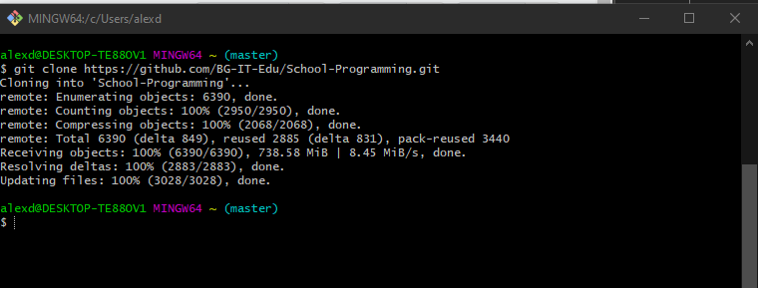

За да използваме текущата директория като хранилище, ще използваме “git init”

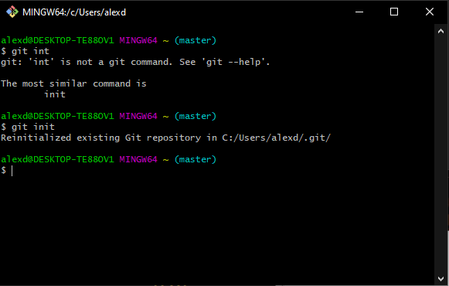

След инициализацията можем да добавяме файлове чрез git add и да проверяваме какви промени сме направили с git status

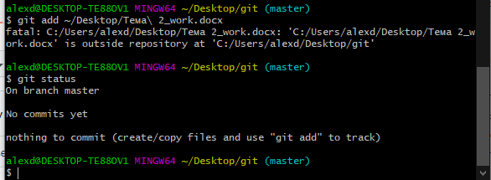

След като направим нашите промени, може да ги качим в нашето хранилище чрез git commit и git push

1. Типове данни

В програмирането различните типове данни определят вида на информацията, която е запазена в компютъра и , съответно как се използва от компютъра. Типовете данни имат име, размер и стойност. Препоръчително е да се използват определени типове данни за предназначените им цели, тъй като всеки тип има определен размер и може само да взема определени стойности.

Целочислени

Int – Размер: - $2^{31}… 2^{31}-1$

Short – Размер: - $2^{15}…2^{15}-1$

Byte – Размер: - $0…2^{8}-1$

Boolean – Размер: 2(True или False)

Long - Размер: - $2^{64}…2^{64}-1$

Реални(числа с плаваща запетая):

Float - Размер: ${±1.5*10}^{-45}…{±3.4*10}^{38}$

Double - Размер: ${±5.0*10}^{-324}…{±1.7*10}^{308}$

Object:

object – Обектът е специален тип данни, който може да приема други типове данни и методи.

Пример:

Масиви и списъци

Какво е масив?

Един масив е вид съвкупност от данни в паметта на компютъра. Масивът има елементи, който са номерирани последователно и размер. Елементите могат да са само от един тип.

Добавяне и премахване на елемент в масива

Сортиране на масива:

Обръщане на масива:

Масивите могат да бъдат един от два вида: едномерни и многомерни. Едномерните имат само една редица от елементи, докато многомерните могат да имат две или повече.

Пример за многомерен масив

Какво е списък

List <T>е вид обект, който задържа списък от елементи, които могат да бъдат добавени, премахнати, сортирани или търсени чрез методи

Добавяне и премахване на елемент в List <T>:

Сортиране на списъка:

Символни низове

Един символен низ е тип данни, който се състои от поредица текст и се декларира с името string. Един низ работи подобно на масив, тъй като всеки символ е елемент и има съответна номерация.

Смяна и изтриване на подниз:

Отстраняване на празно пространство в началото и края на низ:

Бройни системи

Бройни системи представляват начин на представяне на числа с ограничен брой символи или цифри. В програмирането има основно 3 вида бройни системи

1. Десетична (основа 10 )

Десетичната бройна система използва цифрите от 0 до 9 и всяка позиция представлява тази цифра като умножение по 10 на степен от позицията

1. Двоична (основа 2)

Двоичната бройна система използва само 2 символа или цифри: 0 и 1. Всяка позиция е представена като умножение по 2

Събиране на числа от двоична система:

1. Шестнадесетична (основа 16)

Шестнадесетичната система използва цифрите 0 до 9 и буквите A, B, C, D, E и F

Събиране на числа от шестнадесетична система:

Можем да преобразуваме числа от една единична система в друга, като делим числото на броя допустими символи.

От десетична към двоична:

От десетична към шестнадесетична:

Речници

Речниците са вид масиви, на които можеш да промениш индексите и да въведеш друг тип данни. Всеки индекс се нарича ключ и всеки ключ има определена стойност или елемент.

Добавяне, премахване и взимане на елементи от речник:

Дебъгване

Както е да дебъгнеш програма?

Дебъгването на една програма може да бъде описана в четири стъпки:

1. Откриване на грешката
2. Откриване на редовете в кода, които предизвикват грешката
3. Коригиране
4. Проверка

Дебъгер е вид програма, която помага с отстраняването на грешки в кода, като следваме тези стъпки.